ФЕДЕРАЛЬНОЕ Государственное АВТОНОМНОЕ образовательное учреждение

высшего образования

**БЕЛГОРОДСКИЙ ГОСУДАРСТВЕННЫЙ НАЦИОНАЛЬНЫЙ**

**ИССЛЕДОВАТЕЛЬСКИЙ УНИВЕРСИТЕТ**

(НИУ «БелГУ»)

ИНСТИТУТ ИНЖЕНЕРНЫХ И ЦИФРОВЫХ ТЕХНОЛОГИЙ

**Кафедра математического и программного обеспечения информационных систем**

**Отчет по лабораторной работе №3**

**по дисциплине: «Введение в специальность»**

**Тема работы «Просмотр истории коммитов в Git»**

студентки очного отделения

2 курса 12001801 группы

Бережной Алёны Петровны

Проверил(а):

Гайворонский Виталий Александрович

Белгород 2019

**Цель работы:** научиться просматривать историю коммитов в системе контроля версий Git.

**Выполнение работы:**

Для просмотра истории коммитов используется команда git log. Но данную команду можно модифицировать, чтобы просматривать какую-нибудь отдельную нужную информацию. Это делается с помощью параметра format.

По условию задания, нужно:

Вывести все коммиты за текущий месяц с информацией о том, какие файлы были изменены.

Для данного вывода используются следующие параметры:

--name-only - список изменённых файлов после информации о коммите.

--name-status - список изменённых файлов вместе с информацией о добавлении/изменении/удалении.

--pretty - Показывает коммиты в альтернативном формате. Возможные варианты опций: oneline, short, full, fuller и format (с помощью последней опции вы можете указать свой формат).

git log --after="1 month ago" - Вывести все коммиты за текущий месяц

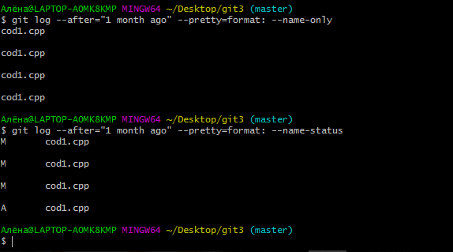

**Вывод:** на данной лабораторной работе научилась просматривать историю коммитов с нужными параметрами в системе контроля версий Git.